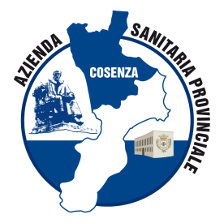 | Regione Calabria  Azienda Sanitaria Provinciale Cosenza  _______________________________________________________________________
Inconferibilità e Incompatibilità, ai sensi del D. Lgs. n. 39/2013

DICHIARAZIONE SOSTITUTIVA DI CERTIFICAZIONE

(sostitutiva di certificazioni e atti di notorietà, ex artt. 46 e 47 del D.P.R. 28 dicembre 2000, n°445)

Al Sig. Direttore Generale
ASP Cosenza

Il/La sottoscritto/a
nato/a a il

nella sua qualità di Direttore/Responsabile della UO/UOC/Ufficio/Servizio:

sede di
consapevole delle responsabilità civili, amministrative e penali, relative a dichiarazioni false o mendaci, ai sensi dell'art. 76 DPR n. 445/2000,

dichiara

di non incorrere in alcuna delle cause di inconferibilità e incompatibilità di incarichi presso le pubbliche amministrazioni e presso gli enti privati in controllo pubblico, previsti dal D.Lgs. n.39/2013.

,lì

In fede

DPR n. 445/2000:
Ai sensi dell’art. 76 DPR n. 445/2000. le dichiarazioni mendaci, le falsità negli atti e l'uso di atti falsi. sono puniti ai sensi del Codice Penale e della vigente normativa in materia
Ai sensi dell'art. 75 DPR n. 445/2000. qualora a seguito di controllo emerga la non veridicità del contenuto della dichiarazione, il dichiarante decade dai benefici eventualmente prodotti dal provvedimento emanato sulla base della dichiarazione non veritiera.
I dati forniti saranno trattati secondo le vigenti disposizioni di legge. per le sole finalità del procedimento per il quale sono richiesti ed utilizzati esclusivamente per tale scopo. Il rifiuto a fornire i dati personali richiesti comporterebbe l'impossibilità di procedere alla nomina ed alla sottoscrizione del relativo contratto

